不 符 合 项 报 告

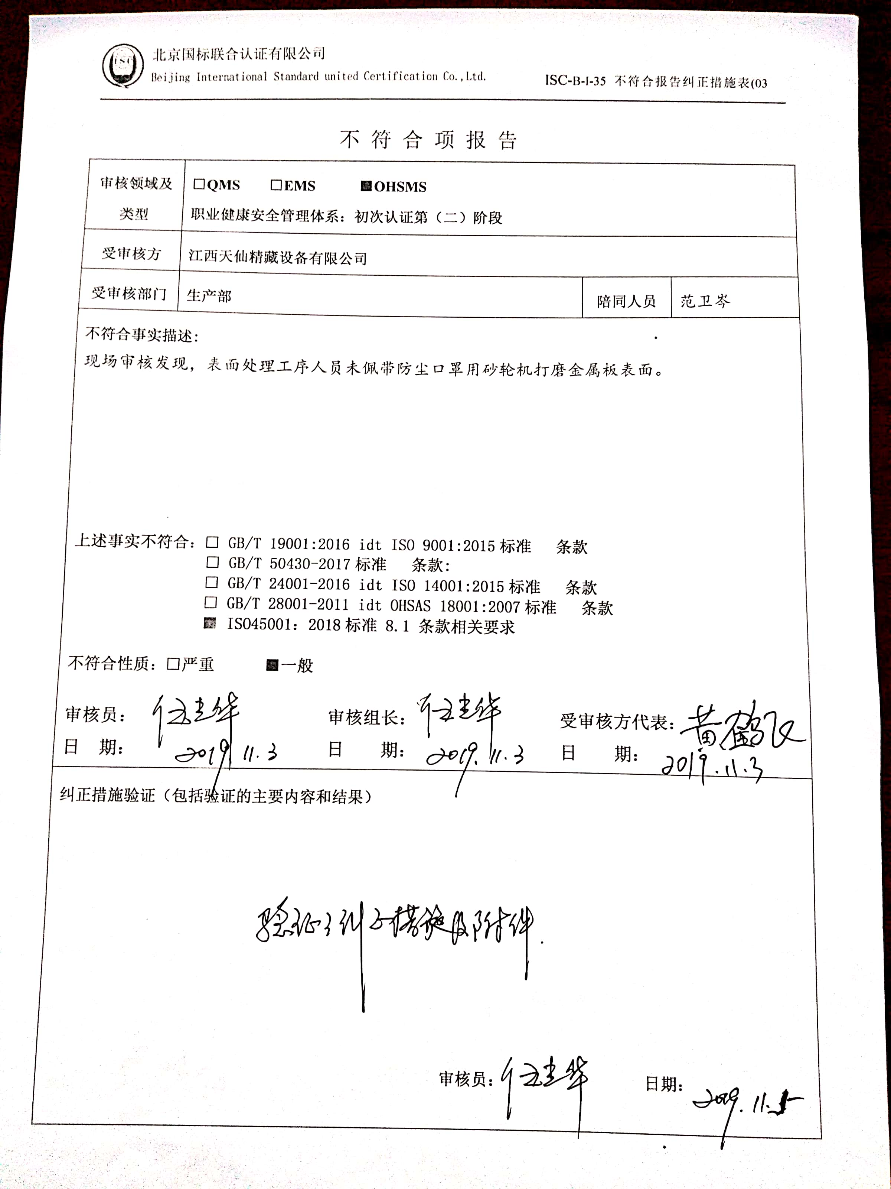

|  |  |  |  |
| --- | --- | --- | --- |
| **审核领域及类型** | **□QMS****□EMS****■OHSMS**  **职业健康安全管理体系：初次认证第（二）阶段** | | |
| **受审核方** | **江西天仙精藏设备有限公司** | | |
| **受审核部门** | **生产部** | **陪同人员** | 范卫岑 |
| **不符合事实描述:**  现场审核发现，表面处理工序人员未佩带防尘口罩用砂轮机打磨金属板表面。  **上述事实不符合：□ GB/T 19001:2016 idt ISO 9001:2015标准 条款**  **□ GB/T 50430-2017标准 条款:**  **□ GB/T 24001-2016 idt ISO 14001:2015标准 条款**  **□ GB/T 28001-2011 idt OHSAS 18001:2007标准 条款**  **■ ISO45001：2018标准 8.1 条款相关要求**  **不符合性质：□严重　　　■一般**  **审核员： 审核组长： 受审核方代表：**  **日 期： 日 期： 日 期：** | | | |
| **纠正措施验证（包括验证的主要内容和结果）**  **审核员： 日期：** | | | |

不符合项纠正措施表

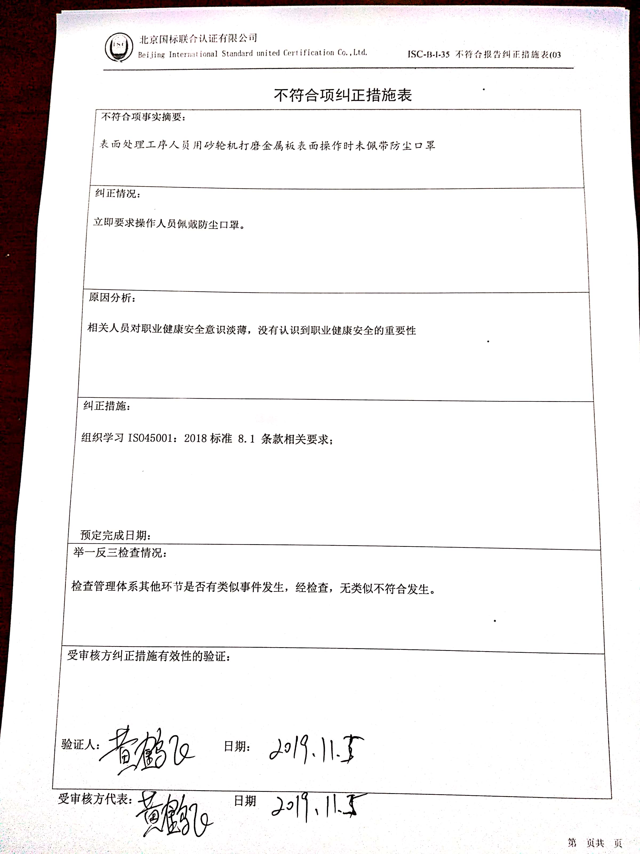

|  |
| --- |
| **不符合项事实摘要：**  表面处理工序人员用砂轮机打磨金属板表面操作时未佩带防尘口罩 |
| **纠正情况：**  **立即要求操作人员佩戴防尘口罩。** |
| **原因分析：**  **相关人员对职业健康安全意识淡薄，没有认识到职业健康安全的重要性** |
| **纠正措施：**  **组织学习ISO45001：2018标准 8.1 条款相关要求；**  **预定完成日期：** |
| **举一反三检查情况：**  **检查管理体系其他环节是否有类似事件发生，经检查，无类似不符合发生。** |
| **受审核方纠正措施有效性的验证：**  **验证人： 日期：** |

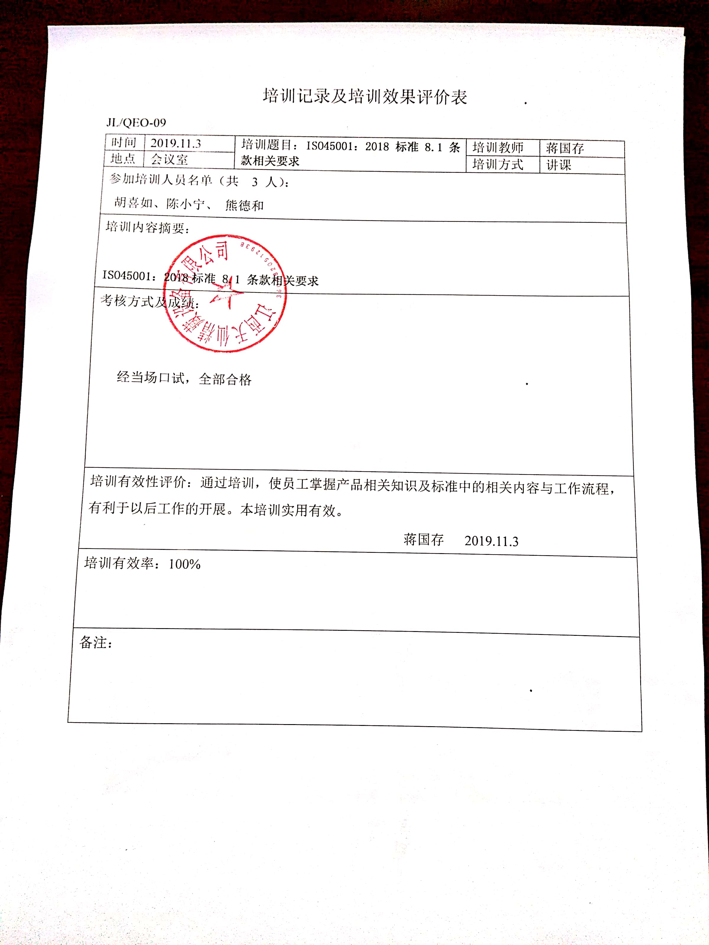

**受审核方代表： 日期**

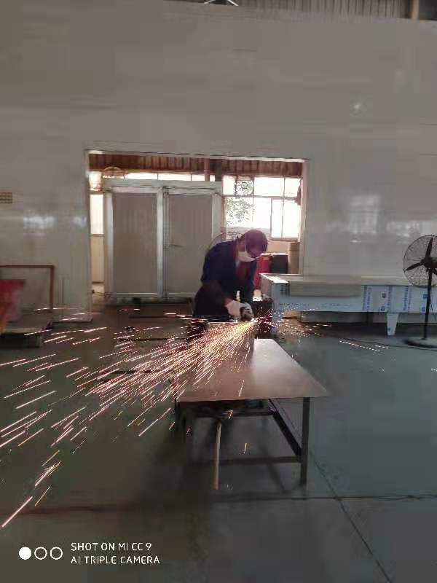

(整改后)

（整改前）

